# 云时空社会化商业 ERP 系统 Shiro 反序列化漏洞

## 漏洞描述

云时空社会化商业 ERP 系统存在 shiro 反序列化漏洞，该漏洞源于软件存在硬编码的 shiro-key，攻击者可利用该 key 生成恶意的序列化数据，在服务器上执行任意代码，执行系统命令、或打入内存马等，获取服务器权限。

## **漏洞复现**

1. Fofa

title="云时空社会化商业ERP系统"

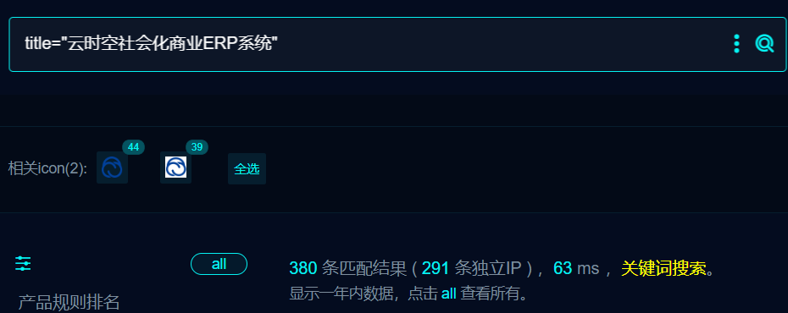

1. 隐患URL

/static/js/public.js

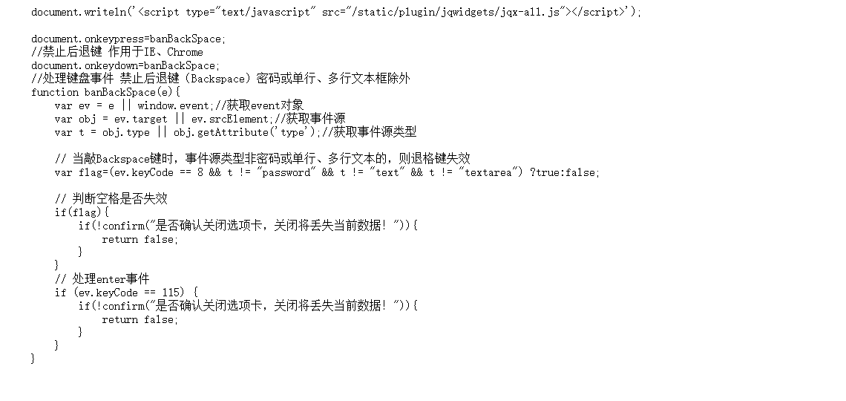

3、直接shiro工具跑就行了

